Lancement du processus de création d’un Laboratoire d’innovations sur la gestion durable des terres à Podor
Publié le 6 juillet 2023
Du 4 au 5 juillet 2023, plus de 60 acteurs représentant les services déconcertés de l’Etat, les Organisations de producteurs, les structures de recherche et de formation ainsi que les acteurs-clés dans la production agricole de la Vallée du Fleuve Sénégal ont pris part à l’atelier de lancement du processus de création d’un Laboratoire d’innovations sur la gestion durable des terres à Podor.
L’activité s’inscrit dans le cadre du projet co-développement d’innovations pour la gestion durable des terres dans les systèmes d’exploitations familiales d’Afrique de l’ouest (COINS) au Sénégal et au Ghana (octobre 2022 à septembre 2026).
Cet atelier avait comme objectifs de :
- Procéder à la socialisation du Projet COINS pour davantage faciliter la compréhension de la démarche adoptée et l’adhésion au laboratoire d’innovations sur la gestion durable des terres ;
- Provoquer une rencontre entre les futurs membres du laboratoire d’innovations pour échanger sur l’objectif du laboratoire dans le Projet COINS et les principes de fonctionnement de celui-ci ;
- Discuter des questions techniques entre des acteurs aux profils divers et variés pour un ciblage des pratiques de gestion durable des terres, un choix des sites d’interventions du Projet COINS et une identification des innovations à développer au sein du laboratoire d’innovations mais de manière collective, participative et inclusive dans le respect de l’esprit de la co-création multi-acteurs.
L’activité a permis de faire la présentation et la socialisation du Projet COINS. Elle a également permis de partager les connaissances techniques sur le Système de Riziculture Intensive (SRI) avec l’appui du Centre de Recherches Agricoles/Institut Sénégalais de Recherches Agricoles (CRA/ISRA) de Saint-Louis, de l’Agence Nationale de Conseil Agricole et Rural (ANCAR) sur le conseil agricole en gestion durable des terres et l’outil Champs Écoles Producteurs (CEP) en SRI, d’AfricaRice sur la Gestion intégrée de la culture du riz et, enfin, de la Compagnie Nationale d’Assurance Agricole du Sénégal (CNAAS) sur l’assurance agricole et les perspectives d’innovations possibles pour mieux répondre aux besoins des agriculteurs. En d’autres termes, l’atelier a été un moment d’apprentissage mutuel entre les acteurs.
De plus, cette rencontre a permis de faire une cartographie participative des pratiques de gestion durable des terres, de formuler des innovations sur lesquelles le Projet COINS pourrait travailler dans le cadre d’un laboratoire d’innovations multi-acteurs sur la gestion durable des terres et dont l’esquisse des principes de fonctionnement a été partagée avec les acteurs et soumise à des amendements dans l’esprit d’une co-construction.
L’atelier a été présidé par le représentant du Préfet de Podor, M. Serigne Moustapha FALL, qui dans son allocution, a remercié l’IPAR pour son engagement et l’appui multiforme qu’elle ne cesse d’apporter au département, depuis quelques années.
A noter que le projet COINS est mis en œuvre par un consortium composé de 8 partenaires africains issus d’universités, d’organisations à but non lucratif, d’entreprises et de centres de recherche, dont l’IPAR, et de 7 partenaires européens composés d’universités et de centres de recherche. A cela s’ajoutent les partenaires de mise en œuvre comme l’Union des Jeunes Agriculteurs de Koyli Wirndé (UJAK), l’Union de Galoya, etc.
L’IPAR était représentée par son Directeur Exécutif (Dr Cheikh Oumar Ba), sa Directrice de Recherche (Dr Laure Tall), le Coordonnateur du projet COINS (Dr Sidy Tounkara), par des chercheurs (M. Emil Rousseau et M. Paul Ndiaga Ciss) et son Chargé des politiques agricoles et du renforcement des capacités (M. Alassane Seck).
Galerie photos
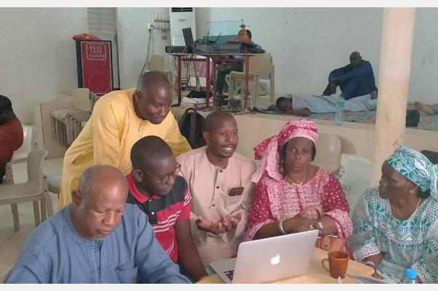

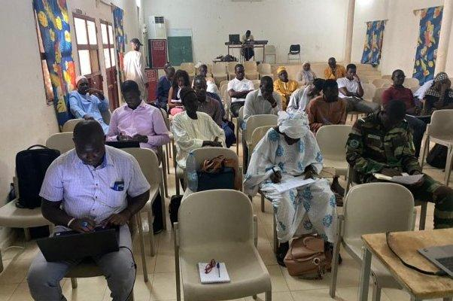

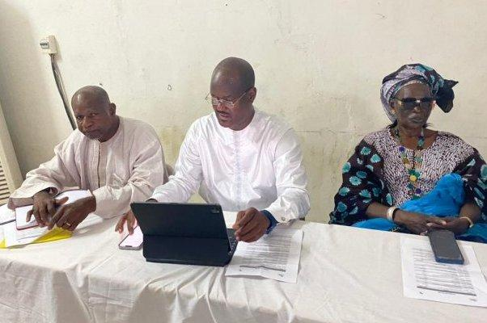

1
2
3

